**第五单元达标检测卷**

一、填空。(每空1分，共21分)

1．在同一平面内，与已知直线平行的直线有(　　)条；与已知直线垂直的直线有(　　)条。

2．右图中，(　　　)与(　　)互相垂直，(　　　)与(　　)互相平行。

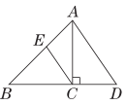

3．平行四边形的对角(　　　)，相邻的两个角的和是(　　)°。

4．一个等腰梯形上、下底的和是36厘米，一条腰长13厘米，这个等腰梯形的周长是(　　)厘米。

5．用两根长6厘米和两根长4厘米的小棒可以摆成(　　)个形状不同的平行四边形，这些平行四边形的(　　)都相等。

6．从平行四边形的一个顶点出发作一条高，可以把平行四边形分成一个直角三角形和一个(　　　　)形。

7．右图中，平行四边形*CD*边上的高是(　　　　)cm，*AD*边上的高是(　　　　)cm。

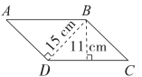

8．两条平行线之间的距离是6厘米，在这两条平行线之间作一条垂直线段，这条垂直线段的长度是(　　　　)厘米。

9．一个直角梯形，如果它的一个角是105°，那么除两个直角外的另一个角是(　　)角，是(　　)°。

10．两个完全一样的梯形一定可以拼成一个(　　　)形；两个完全一样的直角梯形可以拼成一个(　　　)形或(　　　)形，也可以拼成一个(　　　)形。

二、判断。(对的画“√”，错的画“×”。每题2分，共16分)

1．在同一平面内的两条直线，不是互相平行就是互相垂直。 (　　)

2．梯形的上底和下底都和高互相垂直。 (　　)

3．平行四边形具有稳定性，不容易变形。 (　　)

4．如果*a*平行于*b*，*b*平行于*c*，则*a*平行于*c*。 (　　)

5．梯形的高一定比腰短。 (　　)

6．邻边相等的平行四边形一定是正方形。 (　　)

7．任何一个四边形不是平行四边形，就是梯形。 (　　)

8．在梯形上剪一刀，结果可能把它分成一个平行四边形和一个三角形。 (　　)

三、选择。(将正确答案的序号填在括号里。每题2分，共12分)

1．一张长方形纸对折两次后展开，折痕(　　)。

A．互相平行 B．互相垂直

C．可能互相平行也可能互相垂直 D．不能确定

2．在同一平面内，两条互相平行的直线，若其中一条与直线*a*互相垂直，则另一条直线与直线*a*(　　)。

A．互相平行 B．互相垂直 C．相交但不垂直 D．无法判断

3．如右图，利用工具判断下列说法错误的是(　　)。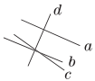

A．*a*⊥*d* B．*a*∥*b* C．*d*⊥*c* D．*d*⊥*b*

4．平行四边形的一个角是锐角，那么和这个角相对的角是(　　)。

A．锐角 B．直角 C．钝角 D．无法判断

5．在同一平面内，画与已知直线的距离为3厘米的平行线，能画 (　　)条。

A．1 B．2 C．无数 D．0

6．在同一平面内，与一条直线的距离为2厘米的点有(　　)个。

A．1 B．2 C．无数 D．0

四、动手操作。(共18分)

1．过*A*点画角的一边的平行线和角的另一边的垂线。(2分)

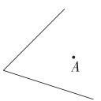

2．在方格图中画图：(1)画一条已知直线的平行线；(2)画一个底是6厘米，高是4厘米的平行四边形；(3)画一个上底是3厘米，下底是5厘米，高是3厘米的梯形。(方格图中小方格的边长是1厘米)(6分)

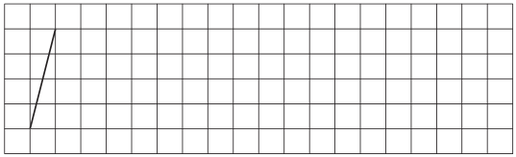

3．画出下面图形指定底边上的高。(2分)

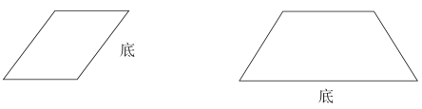

4．先画一个长是7厘米，宽是3厘米的长方形，再在长方形中画一个最大的正方形。(3分)

5．将下面的图形改成平行四边形。(3分)

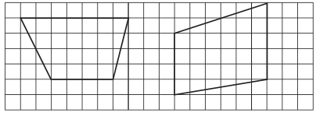

6．按要求在下面的图形中画一条线段，把图形分成一个直角梯形和一个直角三角形。(2分)

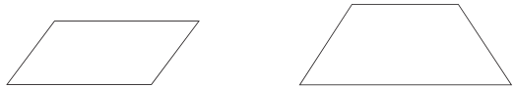

五、数一数。(共10分)

1．(6分) 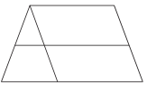

2．(4分) 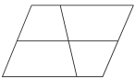

六、解决问题。(共23分)

1．为了实现“村村通有线电视”的承诺，某县政府决定分别为幸福村和移民村接通有线电视信号。从哪里接入最省材料呢？请画出来。(4分)

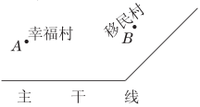

2．学校“凌云广场”有一块平行四边形草地，草地两条相邻的边分别长15米和10米，小玲绕草地周围走了4圈，小玲一共走了多少米？(4分)

3．一个平行四边形的纸板沿4厘米的高剪开，再拼成一个长方形，拼成的长方形的周长是多少厘米？(5分)

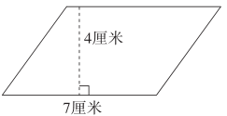

4．一个梯形的上底是8厘米，如果将上底延长4厘米，则该梯形就能变成一个正方形，这个梯形的下底和高各是多少厘米？(5分)

5．一个等腰梯形的上底是8厘米，下底是12厘米，它的周长是44厘米，这个等腰梯形的腰长是多少厘米？(5分)

**答案**

一、1．无数　无数

2．*AC*　*BD*　*CE*　*AD* (个别空答案不唯一)

3．相等　180　 4．62　 5．无数　周长

6．直角梯　 7．11　15 　8．6　 9．锐　75

10．平行四边　长方　正方　平行四边 (个别空答案不唯一)

二、1．×　2．√　3．×　4．√　5．× 6．×　7．×　8．√

三、1．C　2．B　3．C　4．A　5．B　6．C

四、略

五、1．2　3　4　2.3　6

六、1．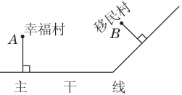

2．(15＋10)×2×4＝200(米)

答：小玲一共走了200米。

3．(7＋4)×2＝22(厘米)

答：拼成的长方形的周长是22厘米。

4．8＋4＝12(厘米)

答：这个梯形的下底是12厘米，高也是12厘米。

5．(44－8－12)÷2＝12(厘米)

答：这个等腰梯形的腰长是12厘米。